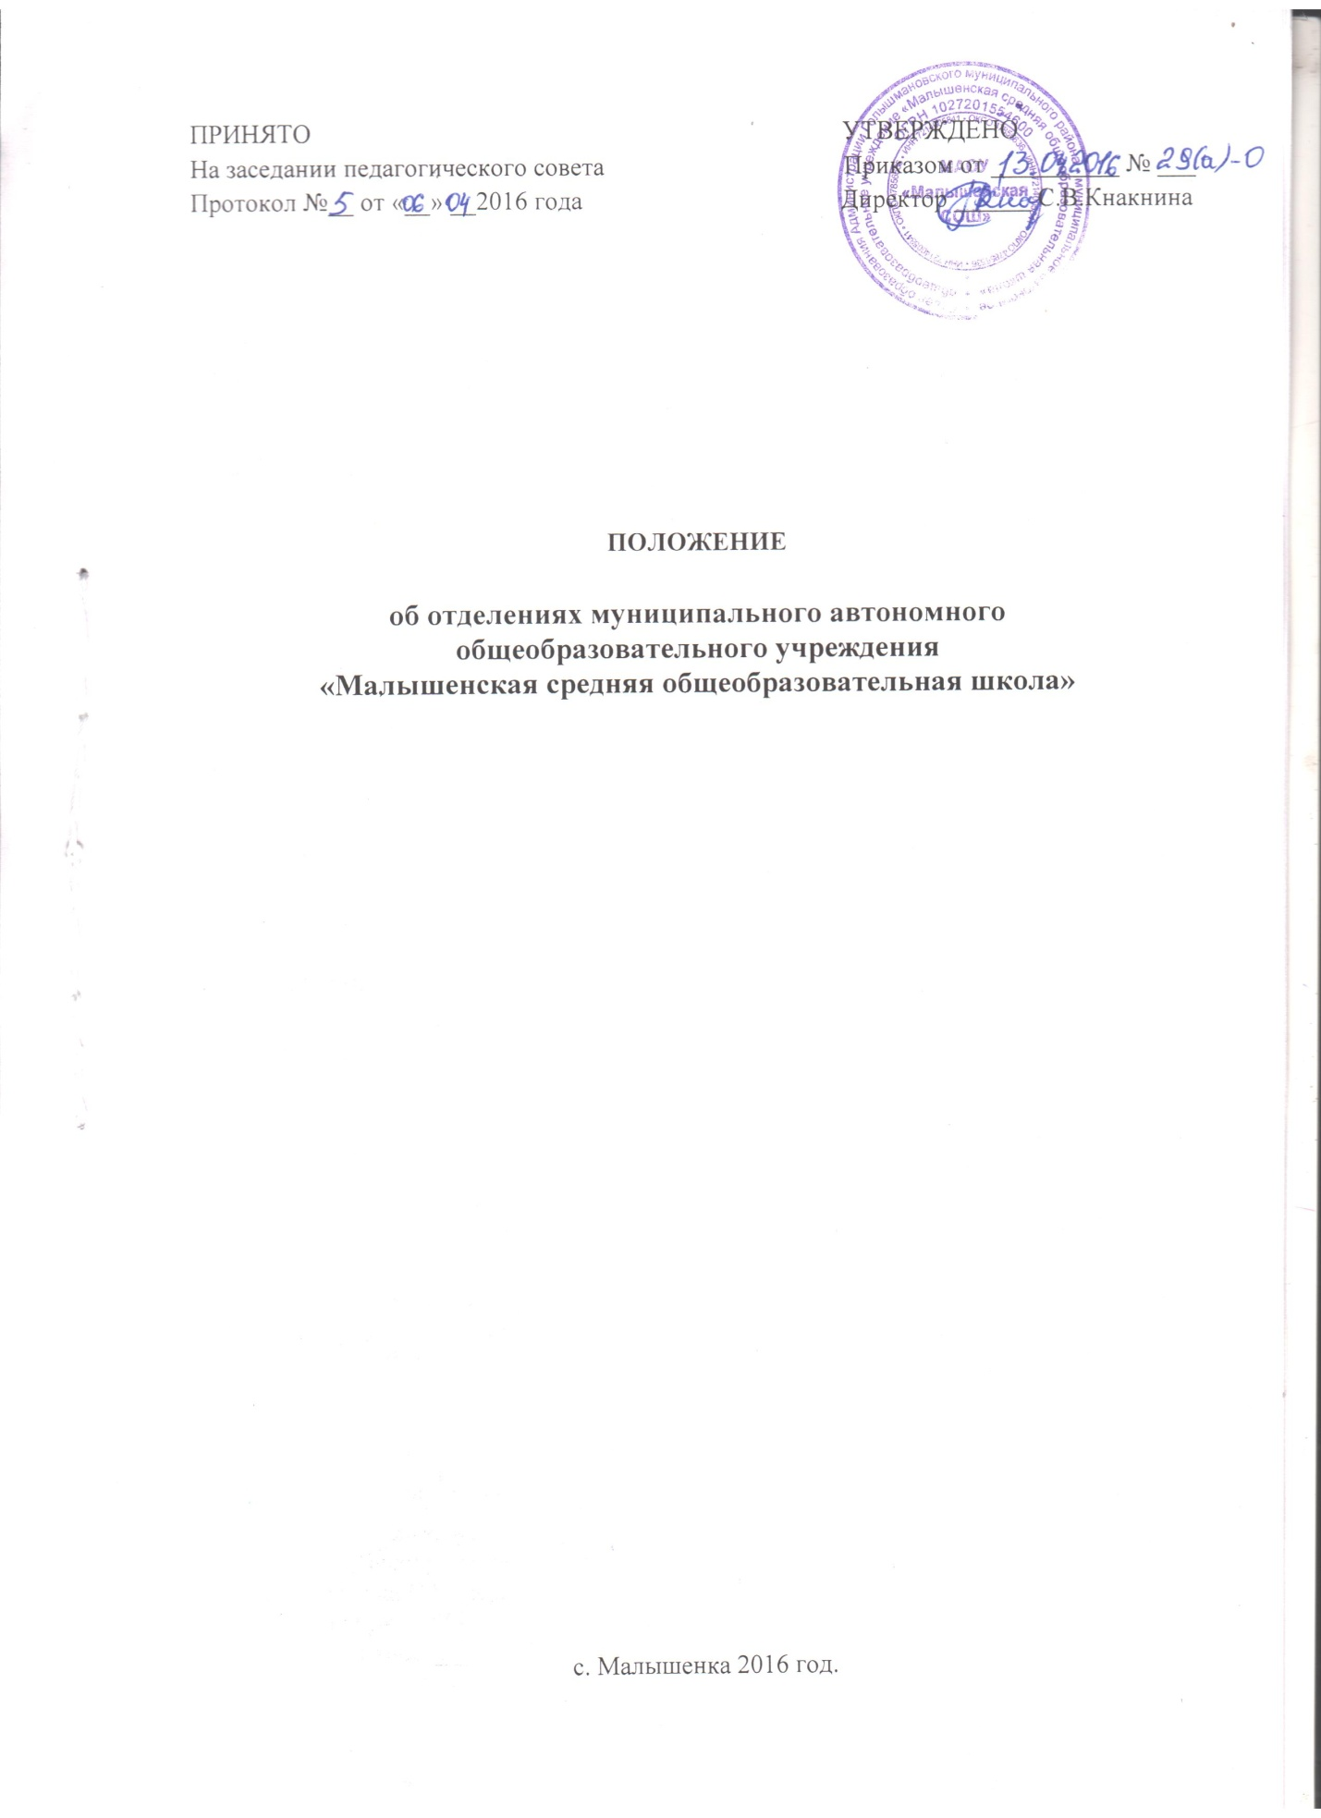

Муниципальное автономное общеобразовательное учреждение «Малышенская средняя общеобразовательная школа» ( МАОУ «Малышенская СОШ) (далее по тексту –Школа), функционирует как образовательная организация, имеющая в своем составе структурные подразделения, в соответствии с распоряжением администрации Голышмановского муниципального района от 26.10.2015 №1562 «О реорганизации муниципального автономного общеобразовательного учреждения».
МАОУ «Малышенская СОШ» - образовательная организация, включает 11 структурных подразделений – отделений школьного и дошкольного образования, (далее по тексту – отделение):
№ п/п | Полное наименование структурного подразделения | Сокращенное наименование структурного подразделения | Адрес местонахождения и осуществления деятельности
1. | Отделение муниципального автономного общеобразовательного учреждения «Малышенская средняя общеобразовательная школа» «Бескозобовская средняя общеобразовательная школа» | Отделение МАОУ «Малышенская СОШ» «Бескозобовская СОШ» | 627313, Тюменская область, Голышмановский район, с. Бескозобово, ул. Пролетарская, 8
2 | Отделение дошкольного образования «Василек» село Бескозобово | ОДО «Василек», с.Бескозобово | 627313, Тюменская область, Голышмановский район, с. Бескозобово, ул. Пролетарская, 8
3 | Отделение муниципального автономного общеобразовательного учреждения «Малышенская средняя общеобразовательная школа» «Евсинская средняя общеобразовательная школа» | Отделение МАОУ «Малышенская СОШ» «Евсинская СОШ» | 627314, Тюменская область, Голышмановский район, с. Евсино, улица Подоляка,12.
4 | Детский сад «Василек» село Евсино | Д/С «Василек» с.Евсино | 627314, Тюменская область, Голышмановский район, с. Евсино, улица 8 Марта ,17.
5 | Отделение муниципального автономного общеобразовательного учреждения «Малышенская средняя общеобразовательная школа» «Королевская средняя общеобразовательная школа» | Отделение МАОУ «Малышенская СОШ» «Королевская СОШ» | 627310, Тюменская область, Голышмановский район, с. Королёво, ул. Ленина. д.6.
6 | Детский сад «Солнышко» село Королево | Д/С «Солнышко» с. Королево | 627310, Тюменская область, Голышмановский район, с. Королёво, ул. Ленина. д.18.
7  8 | Отделение муниципального автономного общеобразовательного учреждения «Малышенская средняя общеобразовательная школа» «Голышмановская средняя общеобразовательная школа» | Отделение МАОУ «Малышенская СОШ» «Голышмановская СОШ» | 627320, Тюменская область, Голышмановский район, с. Голышманово, ул. Советская, 7.
 | Детский сад «Солнышко» село Голышманово | Д/С «Солнышко» с.Голышманово | 627320, Тюменская область, Голышмановский район, с. Голышманово, ул. Советская, 9.
9 | Отделение муниципального автономного общеобразовательного учреждения «Малышенская средняя общеобразовательная школа» «Черемшанская основная общеобразовательная школа» | Отделение МАОУ «Малышенская СОШ» «Черемшанская ООШ» | 627322, Тюменская область, Голышмановский район, д. Черемшанка, ул. Павла Лепустина, д.9
10 | Отделение дошкольного образования «Ромашка» д.Черемшанка | ОДО «Ромашка» д.Черемшанка | 627322, Тюменская область, Голышмановский район, д. Черемшанка, ул. Павла Лепустина, д.9
11 | Структурное подразделение МАОУ «Малышенская СОШ» детский сад «Ласточка» | Детский сад «Ласточка» | 627311, Тюменская область, Голышмановский район, с. Малышенка, ул. 50 лет Октября,1

Отделения Школы являются ее образовательными штатными единицами, поэтому правовое положение , цели и предмет их деятельности, цели образовательного процесса, типы и виды реализуемых образовательных программ , основные характеристики организации образовательного процесса, порядок управления, структура финансовой и хозяйственной деятельности , а также порядок формирования и использования имущества определяет Устав Школы и настоящее Положение.

1.Общие положения
1.1. Настоящее положение регламентирует образовательную. Воспитательную, финансово- хозяйственную деятельность отделения в составе Школы.
1.2.Отделение не являются юридическим лицом и приобретают права на образовательную и воспитательную деятельность с момента выдачи лицензии Школе.
1.3.Отделение создается Школой по инициативе муниципального образования, являющегося учредителем Школы и по согласованию с органом исполнительной власти в сфере образования, выполняющим полномочия и функции учредителя, на базе здания присоединенной в процессе реорганизации образовательной организации, имеющего материально-техническое обеспечение в соответствии с предъявляемыми требованиями.
1.4.Отделение осуществляет деятельность по реализации образовательных программ дошкольного, начального общего, основного общего, среднего общего и дополнительного образования.
1.5.Деятельность отделения осуществляется в соответствии с аккредитационными и лицензионными требованиями Школы, предусмотренными действующим законодательством Российской Федерации в сфере образования, нормативными правовыми актами Тюменской области, Голышмановского муниципального района и Уставом Школы.
1.6.Отделение несет ответственность за выполнение государственного задания по обеспечению прав граждан на получение общедоступного и бесплатного дошкольного и общего образования в соответствии с контингентом обучающихся, воспитанников.
1.7.Руководит отделением заведующий, который назначается директором Школы.
1.8.Отделение может иметь в своем составе функциональные единицы: школьные методические объединения, спортивные клубы, библиотеки, интернаты и другие объединения, не противоречащие законодательству Российской Федерации.
1.9.Состав и штатное расписание структурных подразделений утверждает директор Школы, исходя из функционального предназначения подразделения.
1.10.Осуществление функции Управляющего совета по распределению стимулирующих выплат работникам отделения производит комиссия совета, избираемая из числа родителей (законных представителей) и представителей коллектива отделения. На основании решения комиссии отделения директор Школы издает приказ.
1.11.Структурное подразделение вправе создать - профессиональные объединения (ячейку профсоюзной организации) и органы общественного самоуправления (Совет родителей отделения, Совет учащихся отделения, классные родительские комитеты и родительский комитет отделения).
1.12.В отделениях не допускается создание и деятельность организационных структур политических партий, общественно-политических и религиозных движений и организаций.

2.Руководитель структурного подразделения (отделения)
2.1.Руководитель отделения (далее по тексту – заведующий) подчиняется непосредственно директору Школы и его заместителям.
2.2.В пределах своих полномочий, определенных трудовым договором и должностной инструкцией, заведующий дает указания, обязательные для выполнения всеми сотрудниками отделения, своевременно предоставляет администрации Школы информацию обо всех изменениях, касающихся деятельности отделения в пределах компетенции, предусмотренной трудовым договором и должностной инструкции заведующего.
2.3.Докладывает и предоставляет директору Школы и его заместителям информацию по всем вопросам деятельности отделения.
2.4.Заведующий несет ответственность за выполнение задач, возложенных на структурное подразделение, безопасность, плановую и трудовую дисциплину в структурном подразделении в соответствии с правами и обязанностями обучающихся и работников, определяемыми законодательством Российской Федерации.
2.5.К компетенции заведующего отделения относится:
- текущее руководство и организация функционирования отделения в соответствии с требованиями нормативных правовых актов образовательной и иной деятельности;
-организация обеспечения прав участников образовательного процесса в структурном подразделении;
-внесение предложений в план финансово-хозяйственной деятельности образовательного учреждения;
-решение иных вопросов, которые определяются настоящим положением.

3.Права структурных подразделений
Структурное подразделение имеет право:
3.1.Участвовать в обсуждении проектов решений директора Школы по совершенствованию системы управления образовательной организацией.
3.2.Инициировать и проводить совещания по учебным, научным, административно-правовым, организационным и другим вопросам.
3.3.Требовать прекращения (приостановления) работ (в случае нарушений, несоблюдения установленных требований и т.д.), соблюдения установленных норм, правил, инструкций, давать указания по исправлению недостатков и устранению нарушений работникам образовательной организации.
3.4.Участвовать в служебных совещаниях различного уровня при обсуждении вопросов, касающихся исполняемых работниками структурного подразделения должностных обязанностей.
3.5.Работники отделения, как структурной единицы Школы, имеют право участвовать в управлении образовательной организацией в соответствии с ее Уставом.

4.Ответственность структурных подразделений
4.1.Ответственность за ненадлежащее исполнение или неисполнение управлением функций и задач, предусмотренных настоящим Положением , работники структурного подразделения несут в порядке, установленном действующим трудовым законодательством РФ.
4.2.На руководителя отделения возлагается персональная ответственность:
-за ненадлежащее исполнение или неисполнение своих обязанностей, предусмотренных должностной инструкцией, - в порядке, установленном действующим трудовым законодательством Российской Федерации;
-за причинение ущерба - в порядке, установленном действующим трудовым законодательством Российской Федерации.
4.3.Руководитель отделения несет персональную ответственность за последствия принятого им необоснованного решения, повлекшего за собой нарушение сохранности имущества, неправомерное его использование или иной ущерб Школе.
4.4.Персонавльная ответственность других работников отделения устанавливается их должностными инструкциями.

5.Предмет,цели,задачи и виды деятельности отделений
5.1. Предметом деятельности отделения школьного образования является реализации конституционного права граждан Российской Федерации на получение общедоступного и бесплатного начального общего, основного общего и среднего общего образования в интересах человека, семьи, общества и государства;
обеспечение охраны и укрепления здоровья и создание благоприятных условий для разностороннего развития личности, в том числе возможности удовлетворения потребности учащихся в самообразовании и получении дополнительного образования; обеспечение отдыха граждан, создание условий для культурной, спортивной, и иной деятельности населения.
5.1.1.Целями деятельности отделения являются осуществление образовательной деятельности по образовательным программам различных видов, уровней и направлений в соответствии с пунктом 5.1.2. настоящего положения, осуществления деятельности в сфере культуры, физической культуры и спорта, охраны и укрепления здоровья, отдыха и рекреации.
5.1.2.Основными видами деятельности отделения является:
Реализация:
-основных общеобразовательных программ начального общего образования;
-основных адаптированных общеобразовательных программ начального общего образования;
-основных общеобразовательных программ основного общего образования;
-основных адаптированных общеобразовательных программ основного общего образования;
-основных общеобразовательных программ среднего общего образования;
Оказание:
-услуги по организации питания обучающихся;
-услуги отдыха и оздоровления обучающихся в каникулярный период;
-услуги по предоставлению психолого-педагогической, медицинской и социальной помощи обучающимся, испытывающим трудности в освоении основных общеобразовательных программ ,своем развитии и социальной адаптации;
-услуги по предоставлению логопедической помощи обучающимся;
-услуги по перевозке обучающихся на учебные занятия и обратно из мест проживания, закрепленных за отделением;
-услуги по проживанию обучающихся в интернате, закрепленным за отделением.
5.1.3.Отделение вправе осуществлять иные виды деятельности, не являющиеся основными видами деятельности, лишь постольку, поскольку это служит достижению целей, предусмотренных уставом Школы, ради которых оно создано, и соответствующие указанными целями.
5.2.Предметом деятельности отделения дошкольного образования является создание условий для реализации гарантированного гражданам Российской Федерации права на получение общедоступного и бесплатного дошкольного образования , а также присмотр и уход за детьми дошкольного возраста (далее по тексту воспитанники), в составе Школы.
5.2.1. Целью деятельности отделения является всестороннее формирование личности воспитанника с учетом его физиологического
Психического развития индивидуальных возможностей и способностей, подготовка к обучению в школе развитие и совершенствование образовательного процесса, осуществление медико-социальной поддержки воспитанников.
5.2.2. Основными видами деятельности отделения является:
Реализация:
-основной образовательной программы дошкольного образования;
- основной адаптированной образовательной программы дошкольного образования;
Оказание:
- услуги организации питания воспитанников;
- услуги отдыха и оздоровления воспитанников;
- услуги по предоставлению психолого-педагогической, медицинской и
социальной помощи воспитанникам, испытывающим трудности в освоении
программ, своем развитии и социальной адаптации;
- услуги по предоставлению логопедической помощи воспитанникам.
5.2.3. Основной структурной единицей отделения является группа воспитанников дошкольного возраста в возрасте от 1,5 до 7 лет (далее – группа).
Количество групп воспитанников отделения , их возрастной состав и характер их функционирования, определяется в локальных актах Школы, регламентирующих содержание образовательной деятельности.
5.3. Основными задачами структурных подразделений является:
- охрана жизни и укрепление физического и психического здоровья воспитанников;
- создание оптимальной социокультурной среды, направленной на творческое
самовыражение и самореализацию личности воспитанников обучающихся на
основе усвоения обязательного минимума содержания общеобразовательных
программ;
- достижение обучающимися соответствующего образовательного уровня создание
основы для осознанного выбора и последующего освоения профессиональных
образовательных программ выпускниками;
- обеспечение познавательно-речевого, социально-личностного, художественно-
эстетического и физического развития воспитанников;
- адаптация обучающихся к жизни в обществе, формирование гражданской
позиции, сохранение и преумножение нравственных, культурных и научных
ценностей в условиях современной жизни;
- воспитание у обучающихся и воспитанников трудолюбия, уважения к правам и
свободам человека, любви к окружающей природе, Родине, семье, формирование
культуры здорового и безопасного образа жизни;
- удовлетворение потребностей личности ребенка в интеллектуальности,
культурном, нравственном и физической развитии;
- осуществление необходимой коррекции недостатков в физическом и психическом
развитии воспитанников;
- обеспечение психолого-педагогического сопровождения адаптации
воспитанников и обучающихся к условиям воспитания и обучения;
- оказание консультативной и методической помощи родителям (законным
представителям) по вопросам воспитания, обучения и развития воспитанников.

6. Образовательная деятельность отделений
6.1. Образовательная деятельность отделения в целом осуществляется в соответствии с Уставом и локальными актами Школы. Отделение организует и осуществляет образовательный процесс в соответствии с Учебным планом, основной образовательной программы по уровням общего образования с учетом требований ФГОС, рабочими программами, графиком и учебным расписанием занятий, разрабатываемыми и утверждаемыми Школой.
6.2. Руководство и контроль выполнения учебных планов и программ осуществляет администрация Школы;
6.3. Отделение обеспечивает:
- условия осуществления всех видов независимого и внутреннего мониторинга образовательных достижений обучающихся;
- выполнение требований по методическому обеспечению образовательного процесса, в том числе учебниками в соответствии с Федеральным перечнем;
- реализацию рабочих программ;
6.4. Отделение реализует перспективное и текущее планирование своей деятельности в соответствии с ведущими направлениями деятельности, целями и задачами Школы, предусмотренные ее Уставом, Отделение вносит предложения администрации Школы по формированию Учебного плана общего и дополнительного образования, нагрузки педагогических работников отделения, непосредственно осуществляющих учебный процесс;
6.5. Отделение планирует и осуществляет работу с родителями (законными представителями) обучающихся в целях реализации основных общеобразовательных программ, проводит родительские собрания, отвечает на вопросы и консультирует родителей (законных представителей) обучающихся.
6.6. Отделение организует и проводит промежуточную аттестацию обучающихся, все виды внутреннего контроля в соответствии с нормативными и локальными актами Школы.
6.7. Отделение организует и осуществляет платные образовательные услуги в соответствии с нормативными и локальными актами Школы.
6.8. Отделение обеспечивает выполнение требований к внешнему виду обучающихся в соответствии с нормативным и локальным актом Школы.

7. Имущество и финансово-хозяйственная деятельность отделения
7.1 Здание и иное имущество отделения является муниципальной собственностью, которое закреплено за Школой на праве оперативного управления, состоит на балансе Школы и учитывается отдельно от другого имущества в ее бухгалтерии. Земельные участки, используемые отделением, закрепляются за Школой в постоянное (бессрочное) пользование.
Работники отделения обязаны принимать меры, способствующие сохранности по бережному использованию имущества в соответствии с его назначением.
7.2. Финансирование отделения осуществляется в пределах муниципального задания Школы на основании государственных и местных нормативов финансирования определяемых в расчете на одного обучающегося, воспитанника за счет бюджетных средств и внебюджетных источников и отражается в плане финансово-хозяйственной деятельности Школы.

8. Создание, реорганизация и ликвидация отделения
8.1. Отделение создается, реорганизуется и ликвидируется по решению учредителя Школы, в состав которого оно входит, в соответствии с законодательством Российской Федерации.
8.2. Инициатором ликвидации отделения является директор Школы. Директор Школы представляет Учредителю ходатайство и социально-экономическое обоснование последствий реорганизации или ликвидации отделения. Решение о реорганизации либо о ликвидации отделения принимает Учредитель.
8.3.Учредитель готовит заседание комиссии по экспертной оценке возможных последствий для обеспечения прав детей, проживающих на территории, обслуживаемой отделением, которая дает соответствующее заключение, и издает приказ о реогранизации либо о ликвидации отделения.

9. Документы отделения
9.1. Отделение ведет в соответствии с нормативными и локальными актами Школы следующую документацию:
- личные дела обучающихся и воспитанников;
- классные журналы в печатном и /или электронной форме;
- письменные согласия родителей (законных представителей) обучающихся на
размещение персональных данных;
- протоколы родительских собраний;
- учебные планы;
- рабочие программы по общему и дополнительному образованию;
- данные мониторинга образовательных достижений обучающихся;
- расписание уроков в системе общего и занятий в системе дополнительного
образования;
- расписание дежурства работников структурного подразделения;
- календарный план работы;
9.2. В целях эффективного обеспечения производственной деятельности отделения обеспечивает наличие и хранение оригиналов или копий следующих документов;
- журналов и книг приказов по направлениям деятельности отделения в соответствии с инструкцией Школы по организации делопроизводства;
- выписки из ЕГР прав на недвижимое имущество и сделок с ним, удостоверяющая проведенную государственную регистрацию права, закрепленных за отделением;
- свидетельства о государственной аккредитации и лицензии на осуществление образовательной деятельности Школы;
- акты готовности отделения к новому учебному году;
- паспорта дорожной безопасности;
- документов по инвентаризации имущества, закрепленного за отделением.

